Viden og læring
- Redegør kort for, hvad den sproglige viden kan kategoriseres som.
- Hvad mener den ungarsk-engelske forsker og filosof Michael Polanyi (1891-1976) med tavs viden.
Inddrag her en forklaring udfra billedet:
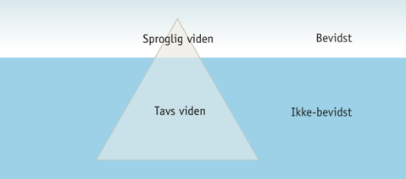
- Redegør for den behavioristiske læring med klassisk betingning.
- Redegør ligeledes for den operant betingede indlæring – SAMT trial and error indlæring.
- Hvordan kan elever lære via imitation?
- Forklar Piagets kognitive skemaer, assimilation og akkomodation.
- Forklar kort de 3 vidensformer:
- Kvalifikationer
- Kompetencer
- Kreativitet

